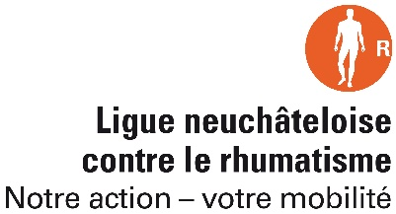

OSTEOGYM
Exercices de coordination avec Laure
Genoux – Mains
Variante 1 : S’asseoir sur une chaise. Lever alternativement un genou puis l’autre en se redressant. Aller appuyer la main droite sur le genou gauche puis la main gauche sur le genou droit. Répéter plusieurs fois.
Variante 2 : S’asseroir sur une chaise. Balancer les bras le long du corps d’avant en arrière, tout en levant alternativement les genoux. (Main droite en avant en levant le genou gauche puis main gauche en avant en levant le genou droit). Le haut du corps reste bien redressé.
Variante 3 : Même exercice en étant debout. Lever le genou gauche et le toucher avec la main droite, ensuite lever le genou droit et le toucher avec la main gauche.
Variante 4 : Lever les genoux alternativement en balançant les bras d’avant en arrière.
Déplacements latéraux
Se mettre face à une table ou devant un mur. Se déplacer latéralement en croisant les jambes.
Variante 1 : Croiser le pied droit derrière le pied gauche et ramener le pied gauche par devant. Même exercice dans l’autre sens.
Variante 2 : Croiser le pied droit devant le pied gauche et ramener le pied gauche par derrière. Même exercice dans l’autre sens.
Variante 3 : Croiser le pied droit devant le pied gauche, ramener le pied gauche par derrière. Croiser le pied droit derrière derrière le pied gauche, ramener le pied gauche par devant. Même exercice dans l’autre sens.
Si vous n’avez pas de troubles d’équilibre, faire l’exercice un peu plus rapidement et rallonger la distance de l’exercice en balançant les bras.
Pieds
Variante 1 : S’asseoir à l’avant de la chaise. Sur mettre sur la pointe des deux pieds et basculer sur les deux talons en même temps.
Variante 2 : Mettre un pied sur la pointe et l’autre pied sur le talon et croiser/inverser.
Il est conseillé de répéter ces exercices plusieurs fois par jour mais sur de courtes périodes pour acquérir des mouvements fluides.
Des questions ? Ligue neuchâteloise contre le rhumatisme, tél. 032 913 22 77

